التوصيـة ITU-R P.1144-13
(2025/11)
السلسلة P: انتشار الموجات الراديوية
مبادئ توجيهية لتطبيق الأساليب العددية المستخدمة في أساليب الانتشار للجنة الدراسات 3 للاتصالات الراديوية

السلسلة SA
التطبيقات الفضائية والأرصاد الجوية

تمهيـد
يضطلع قطاع الاتصالات الراديوية بدور يتمثل في تأمين الترشيد والإنصاف والفعالية والاقتصاد في استعمال طيف الترددات الراديوية في جميع خدمات الاتصالات الراديوية، بما فيها الخدمات الساتلية، وإجراء دراسات دون تحديد لمدى الترددات، تكون أساساً لإعداد التوصيات واعتمادها.
ويؤدي قطاع الاتصالات الراديوية وظائفه التنظيمية والسياساتية من خلال المؤتمرات العالمية والإقليمية للاتصالات الراديوية وجمعيات الاتصالات الراديوية بمساعدة لجان الدراسات.

حقوق الملكية الفكرية
يسترعي الاتحاد الانتباه إلى أن تطبيق هذه التوصية أو تنفيذها قد يستلزم استعمال حق من حقوق الملكية الفكرية. ولا يتخذ الاتحاد أي موقف من القرائن المتعلقة بحقوق الملكية الفكرية أو صلاحيتها أو نطاق تطبيقها سواء طالب بها عضو من أعضاء الاتحاد أو طرف آخر لا تشمله عملية إعداد التوصيات.
وعند الموافقة على هذه التوصية، كان الاتحاد قد تلقى إخطاراً بملكية فكرية تحميها براءات الاختراع يمكن المطالبة بها لتنفيذ هذه التوصية. ومع ذلك، ونظراً إلى أن هذه المعلومات قد لا تكون هي الأحدث، يوصى المسؤولون عن تنفيذ هذه التوصية بالاطلاع على معلومات براءات الاختراع ذات الصلة لقطاع الاتصالات الراديوية المتاحة في الموقع الإلكتروني: https://www.itu.int/en/ITU-R/study-groups/Pages/itu-r-patent-information.aspx.

سلاسل توصيات قطاع الاتصالات الراديوية
(يمكن الاطلاع عليها أيضاً في الموقع الإلكتروني https://www.itu.int/publ/R-REC/en)
السلسلة | العنـوان
BO البث الساتلي
BR التسجيل من أجل الإنتاج والأرشفة والعرض؛ الأفلام التلفزيونية
BS الخدمة الإذاعية (الصوتية)
BT الخدمة الإذاعية (التلفزيونية)
F الخدمة الثابتة
M الخدمة المتنقلة وخدمة التحديد الراديوي للموقع وخدمة الهواة والخدمات الساتلية ذات الصلة
P انتشار الموجات الراديوية
RA علم الفلك الراديوي
RS أنظمة الاستشعار عن بُعد
S الخدمة الثابتة الساتلية
SA التطبيقات الفضائية والأرصاد الجوية
SF تقاسم الترددات والتنسيق بين أنظمة الخدمة الثابتة الساتلية والخدمة الثابتة
SM إدارة الطيف
SNG التجميع الساتلي للأخبار
TF إرسالات الترددات المعيارية وإشارات التوقيت
V المفردات والمواضيع ذات الصلة

ملاحظة: تمت الموافقة على النسخة الإنكليزية لهذه التوصية الصادرة عن قطاع الاتصالات الراديوية بموجب الإجراء الموضح في القرار ITU-R 1.
النشر الإلكتروني
جنيف، 2026

© ITU 2026
جميع حقوق النشر محفوظة. لا يمكن استنساخ أي جزء من هذه المنشورة بأي شكل كان ولا بأي وسيلة إلا بإذن خطي من الاتحاد الدولي للاتصالات (ITU).

التوصيـة ITU-R P.1144-13
مبادئ توجيهية لتطبيق الأساليب العددية المستخدمة في أساليب الانتشار للجنة الدراسات 3 للاتصالات الراديوية
(2025-2023-2021-2019-2017/12-2017/06-2015-2012-2009-2007-2001-2001-1999-1995)

مجال التطبيق
تقدم هذه التوصية مبادئ توجيهية لتطبيق الأساليب العددية المستخدمة ضمن السلسلة P من توصيات لجنة الدراسات 3 للاتصالات الراديوية.
مصطلحات أساسية
الاستكمال الداخلي المكاني، التكامل الرقمي
مسرَد
الرمز | الوصف
n | عدد نقاط (عُقد) التربيع الغوسي
$$W_{i}$$ | أوزان التربيع الغوسي
$$X_{i}$$ | نقاط التربيعي الغوسي
الرموز الأخرى غير الواردة في الجدول أعلاه فهي رموز وسيطة بطبيعتها ولا تعريف لها.
إن جمعية الاتصالات الراديوية للاتحاد الدولي للاتصالات،
إذ تضع في اعتبارها
أن ثمة حاجة لمساعدة مستعملي توصيات السلسلة P لقطاع الاتصالات الراديوية (التي تعدها لجنة الدراسات 3 للاتصالات الراديوية)،
توصـي
بأنه ينبغي النظر في المعلومات المتضمنة في الملحق لمبادئ توجيهية لاستخدام مختلف الخرائط الرقمية للمعلمات الجيوفيزيائية اللازمة لتطبيق أساليب التنبؤ بالانتشار المذكورة في توصيات السلسلة P.

الملحق

1أ استكمال داخلي ثنائي الخطية على شبكة شبه منحرفة
البيان: قيم X عند النقاط الأربع المحيطة بالشكل: $\left(Lat_{1}, Lon_{C}\right)$ و$\left(Lat_{1}, Lon_{D}\right)$ و$(Lat_{0}, Lon_{A})$ و$(Lat_{0}, Lon_{B})$؛ أي $X\left(Lat_{1}, Lon_{C}\right)$ و$X\left(Lat_{1}, Lon_{D}\right)$ و$X(Lat_{0}, Lon_{A})$ و$X(Lat_{0}, Lon_{B})$.
المسألة: تحديد قيمة $X(Lat, Lon)$، في نقطة فاصلة $(Lat, Lon)$، باستعمال الاستكمال الداخلي ثنائي الخطية.
الشـكل 1
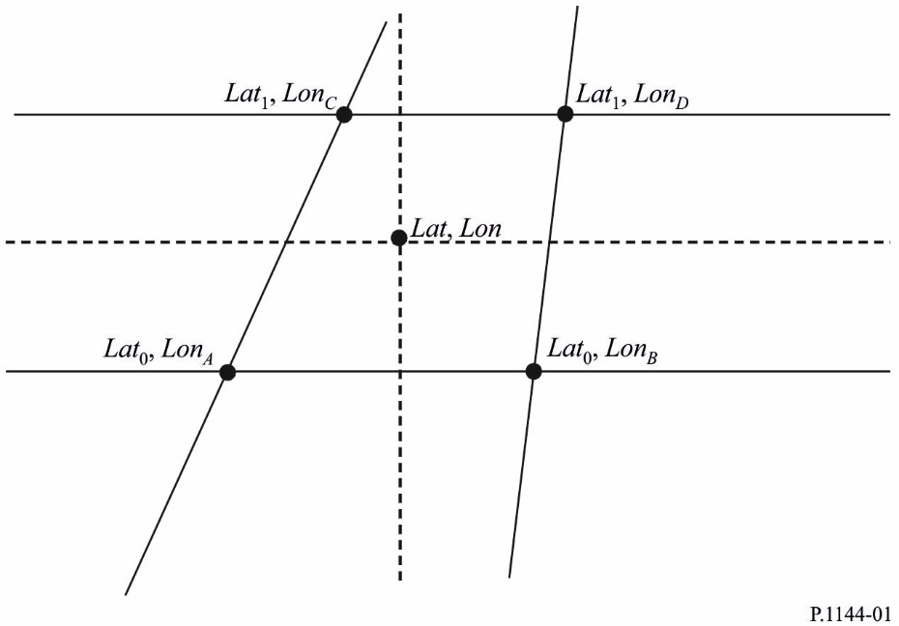
الحل: تعريف المتغيرين المساعدين $t$ و$s$:
$$t=\frac{Lat-{Lat}_{0}}{{Lat}_{1}-{Lat}_{0}} \\ s=\frac{Lon-{Lon}_{A}+t \left({Lon}_{A}-{Lon}_{C}\right)}{{Lon}_{B}-{Lon}_{A}+t \left({Lon}_{A}-{Lon}_{C}+{Lon}_{D}-{Lon}_{B}\right)}$$
وحساب:
$$X\left(Lat,Lon\right)=\left(1-s\right) \left(1-t\right) X\left(Lat_{0},Lon_{A}\right)$$
$$+\left(1-s\right) t X\left(Lat_{1},Lon_{C}\right)$$
$$+s \left(1-t\right) X\left(Lat_{0},Lon_{B}\right)$$
$$+t s X(Lat_{1},Lon_{D})$$

1ب استكمال داخلي ثنائي الخطية على شبكة مربعة
الشـكل 2
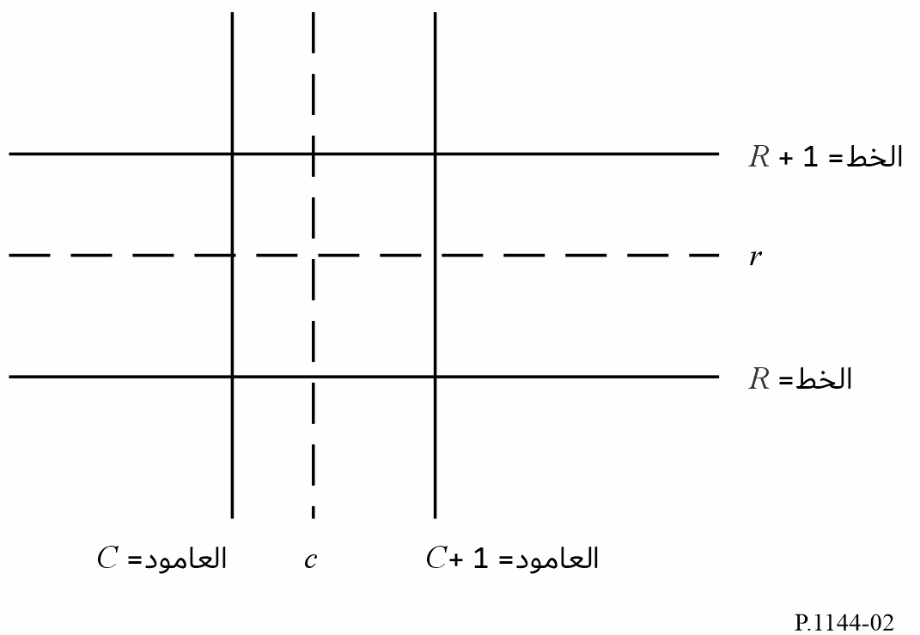
البيان:قيم I في النقاط الأربع المحيطة بالشكل: I(R,C) وI(R,C + 1) وI(R + 1,C) وI(R + 1,C + 1) حيث R وR + 1 وC وC + 1 هي أعداد صحيحة ترقم الصفوف والأعمدة.
المسألة: تحديد I(r,c)، حيث تعد r عدداً كسرياً للخطوط بين R وR + 1 وc عدداً كسرياً للأعمدة بين C وC + 1 باستعمال الاستكمال الداخلي ثنائي الخطية.
الحل: حساب:
I(r,c) = I(R,C) [(R + 1 – r)(C + 1 – c)]
+ I(R + 1,C) [(r – R)(C + 1 – c)]
+ I(R,C + 1) [(R + 1 – r)(c – C)]
+ I(R + 1,C + 1) [(r – R)(c – C)]

2 استكمال داخلي ثنائي التكعيب
الشـكل 3
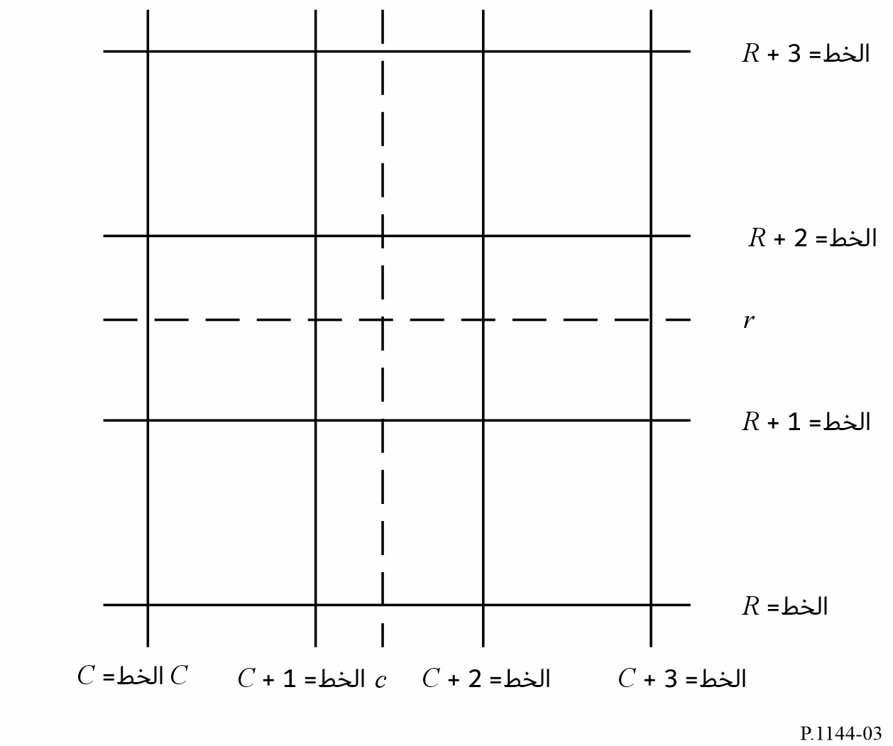
البيان: قيم I في نقاط الشبكة الست عشرة المحيطة:
I(R,C), I(R,C + 1), I(R,C + 2), I(R,C + 3),
I(R + 1,C), I(R + 1,C + 1), I(R + 1,C + 2), I(R + 1,C + 3),
I(R + 2,C), I(R + 2,C + 1), I(R + 2,C + 2), I(R + 2,C + 3),
I(R + 3,C), I(R + 3,C + 1), I(R + 3,C + 2), I(R + 3,C + 3)
حيث R وR + 1، إلخ...؛ وC وC + 1 إلخ... هي أعداد صحيحة.
المسألة: حساب I(r,c)، حيث تعد r عدداً كسرياً للخطوط بين R + 1 وR + 2 وc عدداً كسرياً للأعمدة بين C + 1 وC + 2 باستعمال الاستكمال الداخلي ثنائي التكعيب.
الحل:
الخطوة 1: حساب القيمة المستكملة عند كل عدد كسري في العمود c المرغوب بالنسبة إلى كل صف X،
حيث X = {R, R + 1, R + 2, R + 3}، كالتالي:
$RI\left(X,c\right)=\sum_{j=C}^{C+3}{I\left(X,j\right) K\left(c-j\right)}$
حيث:
$K\left(δ\right)=\left\{\begin{matrix}\left(a+2\right){\left|δ\right|}^{3}-\left(a+3\right){\left|δ\right|}^{2}+1 & for & 0≤\left|δ\right|≤1 \\ a{\left|δ\right|}^{3}-5a{\left|δ\right|}^{2}+8a\left|δ\right|-4a & for & 1≤\left|δ\right|≤2 \\ 0 & for & 2≤\left|δ\right| \end{matrix}\right.$
و
$a=-0.5$
الخطوة 2: حساب I(r,c) باستعمال الاستكمال الداخلي للاستكمالات أحادية الأبعاد، RI(R,c) وRI(R + 1,c) وRI(R + 2,c) وRI(R + 3,c) بنفس الطريقة المستعملة في استكمالات الصفوف.

3 التكامل التربيعي الغوسي
يعطي التكامل التربيعي الغوسي قيمة تقريبية دقيقة لتكاملية محددة إذا كان التكامل f(x) على تقريبٍ جيدٍ بحدودية من الدرجة 2n-1 أو أقل خلال فترة التكامل. وينبغي أن تُحدّد قيمة n استناداً إلى الدقة التقريبية المطلوبة.

1.3 تكاملية فردية
يمكن أن تكون التكاملية الفردية على تقريبٍ جيدٍ بالتكامل التربيعي الغوسي، مع ملاحظة ما يلي:
$$\int_{a}^{b}{f\left(x\right)dx}=\int_{-1}^{1}{\left(\frac{b-a}{2}\right)f\left(\frac{a+b}{2}+\frac{b-a}{2}t\right)dt}$$
$$≈\sum_{i=1}^{n}{W_{i}^{'}f(X_{i}^{'})}$$
حيث:
$$W_{i}^{'}=\left(\frac{b-a}{2}\right) W_{i}$$
$$X_{i}^{'}=\frac{a+b}{2}+\frac{b-a}{2}X_{i}$$

2.3 تكاملية مضاعفة
يمكن أن تكون التكاملية المضاعفة على تقريبٍ جيدٍ بالتكامل التربيعي الغوسي، مع ملاحظة ما يلي:
$$\int_{a}^{b}{\int_{c}^{d}{f\left(x,y\right) dx dy}}=\int_{-1}^{1}{\int_{-1}^{1}{\left(\frac{b-a}{2}\right)\left(\frac{d-c}{2}\right) f(}}\frac{a+b}{2}+\frac{b-a}{2}s,\frac{c+d}{2}+\frac{d-c}{2}t) ds dt$$
$$≈\sum_{i=1}^{n}{\sum_{j=1}^{n}{W_{i}^{'} Y_{j}^{'} f(X_{i}^{'}, Z_{j}')}}$$
حيث:
$$W_{i}^{'}=\left(\frac{b-a}{2}\right) W_{i}$$
$$X_{i}^{'}=\frac{a+b}{2}+\frac{b-a}{2}X_{i}$$
$$Y_{j}^{'}=\left(\frac{d-c}{2}\right) W_{j}$$
$$Z_{j}^{'}=\frac{c+d}{2}+\frac{d-c}{2}X_{j}$$

3.3 خوارزمية حساب نقاط (عُقد) التربيع الغوسي وأوزان التربيع الغوسي
تحسب هذه الخوارزمية النقاط (العُقد)، $X_{i}$، والأوزان، $W_{i}$، من أجل i=1,2....,n، حيث n هو عدد نقاط (عُقد) التربيع الغوسي، والمتحول eps هو دقة نظام الفاصلة العائمة للآلة. أما في الآلات التي تدعم حساب النقطة العائمة لدى معهد مهندسي الكهرباء والإلكترونيات (IEEE)، فإن المتحول eps يساوي نحو 2,2204e-16 من أجل الدقة المضاعفة. وتدوِّر دالة $floor(x)$، x إلى أقرب عدد صحيح يقل عن x أو يساويه.
الخطوة 1: يُحسب $m=floor\left(\frac{n+1}{2}\right)$
تُكرَر الخطوات 2 إلى 13 من أجل $1=i$ إلى $m$
الخطوة 2: يُحسب $X_{i}=cos\left(\frac{4i-1}{4n+2}π\right)$
الخطوة 3: يُحسب $Pm1=1$ و$P=X_{i}$
تُكرَر الخطوتان 4 و5 من أجل $2=j$ إلى $n$
الخطوة 4: يُحسب $Pm2=Pm1$ و$Pm1=P$
الخطوة 5: يُحسب $P=\left(2-\frac{1}{j}\right)X_{i}$ $Pm1-\left(1-\frac{1}{j}\right)Pm2$
الخطوة 6: يُحسب $P^{'}=\frac{n ∙ \left(X_{i} ∙ P-Pm1\right)}{X_{i}^{2}-1}$
الخطوة 7: يُحسب $Δ=\frac{P}{P^{'}}$
الخطوة 8: يُحسب $X_{i}=X_{i}-Δ$
الخطوة 9: في حال $|Δ|>eps$ يُنتقَل إلى الخطوة 3، وإلا يُنتقَل إلى الخطوة 10
الخطوة 10: يُحسب $Xlast=X_{i}+Δ$
الخطوة 11: يُحسب $Pm1'=\frac{\left(n-1\right) ∙ Xlast ∙ Pm1-Pm2)}{(Xlast^{2}-1)}$
الخطوة 12: يُحسب $Pm1=Pm1-Δ∙ Pm1'$
الخطوة 13: يُحسب $W_{i}=\frac{2 \left(1-X_{i}^{2}\right)}{{\left(n ∙ Pm1\right)}^{2}}$
تُكرَر الخطوة 14 من أجل $m+1=i$.إلى.$n$
الخطوة 14: يُحسب $X_{i}={-X}_{floor\left(\frac{n}{2}\right)+m+1-i}$ و$W_{i}=W_{floor\left(\frac{n}{2}\right)+m+1-i}$
___________

يرد مثال على قيم نقاط التربيع الغوسي $X_{i}$ وأوزان التربيع الغوسي $W_{i}$ في منتج إضافي على الموقع الإلكتروني للجنة الدراسات 3 بقطاع الاتصالات الراديوية معني بالمنتجات الرقمية.

